Funcionamiento del software DocuIntel
Daniel Orlando Galvis Jaimes
Proyecto integrador aplicaciones empresariales
Sistema Inteligente de Gestión y Análisis Documental
Unidades Tecnológicas de Santander
Tecnología en Desarrollo de Software, VI semestre
11 de septiembre de 2026

Resumen
Este documento explica el funcionamiento de DocuIntel, una aplicación web para organizar, procesar y consultar documentos empresariales. El recorrido se comprobó en la instalación local del proyecto el 11 de septiembre de 2026. Durante la demostración se utilizó el repositorio Documentos Corporativos, que tenía 30 documentos procesados, y se creó un repositorio adicional para cargar una factura TXT, un contrato DOCX y una hoja de vida PDF. Se describen las pantallas que utiliza una persona usuaria, el tratamiento que recibe cada archivo y la forma en que el sistema muestra los resultados de búsqueda y las fuentes de una consulta.
Las capturas incluidas corresponden a la ejecución local de la aplicación. El proveedor activo en esta revisión fue deterministic-v1. En consecuencia, el sistema realizó clasificación por reglas, extracción estructurada, resumen extractivo y respuestas basadas en los fragmentos recuperados. La documentación conserva esta precisión para que el lector pueda distinguir lo que se observó de las integraciones externas que están disponibles, pero no se probaron con una cuenta de OpenAI u Ollama.
Palabras clave: gestión documental, extracción de texto, búsqueda semántica, recuperación aumentada, DocuIntel.

Introducción
En muchas organizaciones el problema no es la falta de documentos, sino el tiempo que toma encontrar una fecha, un valor o una obligación dentro de ellos. DocuIntel propone un recorrido único para que un archivo cargado en un repositorio quede disponible para consulta. La persona usuaria conserva el archivo original y, al mismo tiempo, obtiene texto extraído, una categoría, un resumen, campos estructurados y fragmentos indexados.
La aplicación fue desarrollada como proyecto integrador de Desarrollo de Aplicaciones Empresariales. Su interfaz está construida con React, TypeScript, Vite y Tailwind CSS. La API está implementada con FastAPI y SQLAlchemy, con SQLite para la ejecución local. Un trabajador interno toma los trabajos pendientes y actualiza el estado del documento mientras completa el procesamiento.

Propósito del documento
El propósito es dejar una guía clara del uso del software y de la relación entre cada pantalla y el procesamiento que ocurre en el servidor. El texto se apoya en un recorrido verificable, con datos ficticios del corpus incluido en el proyecto. No se presentan como resultados generales las métricas obtenidas con ese corpus; sirven para mostrar cómo se comporta esta instalación y cómo se puede revisar una respuesta.

Recorrido general del sistema
El funcionamiento completo sigue una secuencia sencilla para la persona usuaria:
- La persona inicia sesión con una cuenta habilitada. El servidor valida la contraseña y entrega un token de sesión.
- Se crea o se selecciona un repositorio. Los permisos del repositorio determinan qué documentos puede consultar cada cuenta.
- Se cargan archivos PDF, DOCX o TXT. La aplicación revisa la extensión, el tamaño y la estructura básica antes de guardarlos.
- El archivo queda en una cola de procesamiento. La pantalla muestra si está pendiente, en proceso, completado o fallido.
- El servidor extrae el texto, lo divide en fragmentos y ejecuta la clasificación, el resumen, la extracción de campos y la generación del vector.
- Los resultados se conservan en la base de datos junto con el modelo que los produjo y el historial del trabajo.
- La persona puede buscar coincidencias exactas o consultar por similitud entre vectores.
- La consulta IA recupera fragmentos del repositorio seleccionado, prepara una respuesta y enlaza las fuentes utilizadas.

Arquitectura que soporta el recorrido
El navegador presenta las pantallas y se comunica con la API bajo la ruta /api/v1. FastAPI recibe las solicitudes, aplica autenticación y permisos, y coordina los servicios. SQLAlchemy persiste usuarios, repositorios, documentos, trabajos, textos, fragmentos, resultados de IA, conversaciones, citas y auditoría. Los archivos binarios permanecen en el almacenamiento local y se identifican con una clave generada por el servidor.
El trabajador embebido consulta la tabla de trabajos y procesa cada documento sin obligar a la interfaz a esperar la extracción. El proveedor de IA se elige mediante configuración. En la demostración se utilizó deterministic-v1, que clasifica con palabras ponderadas, extrae datos mediante expresiones y genera vectores de 384 dimensiones por hashing de tokens. También existen adaptadores para un servicio compatible con OpenAI y para Ollama local.

Inicio de sesión y roles
La pantalla de acceso solicita correo electrónico y contraseña. Después de una autenticación correcta, el encabezado muestra el nombre de la cuenta y su rol. La cuenta administradora ve, además del flujo normal, las opciones Usuarios y Auditoría. Las cuentas de usuario trabajan con los repositorios que poseen o a los que fueron agregadas como miembros.
La sesión utiliza un token JWT y las contraseñas se almacenan mediante bcrypt. Esta combinación permite que la API no tenga que guardar la contraseña en texto plano. En la ejecución observada, la cuenta administradora pudo acceder al dashboard, crear un repositorio y ver el registro de acciones.

Creación de repositorios
Un repositorio reúne documentos que pertenecen a un mismo espacio de trabajo. Desde Repositorios se selecciona Nuevo repositorio, se escribe el nombre y, de forma opcional, una descripción. Al guardar, el repositorio aparece en la lista con el número de documentos y la fecha de creación. En la demostración se creó Demostración del funcionamiento para separar las capturas nuevas del corpus que ya existía.
Dentro de cada repositorio se pueden administrar documentos y miembros. El propietario o una cuenta administradora puede editar el repositorio y gestionar miembros. La eliminación pide confirmación y está restringida a esos roles.

Carga de documentos
La vista de detalle del repositorio tiene el control Seleccionar archivos. Permite seleccionar varios archivos en una sola solicitud y acepta PDF, DOCX y TXT, con un máximo configurado de 20 MB por archivo. En la prueba se cargaron factura_08.txt, contrato_05.docx y hoja_de_vida_01.pdf. El sistema registró cada carga y creó su trabajo de procesamiento.
La carga múltiple se procesa archivo por archivo. Por eso, si un archivo posterior tuviera un problema, los anteriores podrían permanecer cargados. Esta característica evita perder los documentos que ya fueron recibidos y permite revisar el error del archivo concreto.

Procesamiento automático
Una vez recibido, el documento pasa por validación, almacenamiento, extracción, segmentación, clasificación, resumen, extracción estructurada, embeddings e indexación. El detalle conserva el historial de la etapa, los intentos y, si se presenta una falla, el mensaje técnico destinado a la cuenta autorizada. Un PDF con texto se procesa con pypdf; los documentos DOCX se leen con python-docx y los TXT se registran como texto de una sola página.
En el repositorio de demostración se observaron tres documentos completados y cero fallidos. La tabla identificó correctamente la factura como Financiero / Facturas, el contrato como Legal / Contratos y la hoja de vida como Talento humano / Hojas de vida.

Consulta del documento
Al seleccionar un documento, la pantalla reúne su estado, categoría, confianza, modelo utilizado, formato, tamaño, número de páginas, fragmentos indexados y persona que lo cargó. Más abajo se presenta el resumen, los datos estructurados, el texto extraído y el historial de procesamiento. Desde la misma vista se puede descargar el original o solicitar un reprocesamiento.
La factura de la demostración quedó clasificada como Financiero / Facturas, con una confianza mostrada de 99 % y el modelo deterministic-v1. El sistema identificó el número FV-2025-149, la fecha de emisión, el subtotal de 47.513.000, los impuestos de 9.027.470, el total de 56.540.470 y la moneda COP. En esa ejecución el proveedor quedó como No detectado. Esa etiqueta significa que el campo no fue llenado por la extracción; no demuestra que el dato esté ausente del archivo original. El texto completo se puede abrir desde Texto extraído para revisarlo.

Búsqueda textual y semántica
Buscar ofrece dos modos. La búsqueda textual encuentra la cadena escrita por la persona usuaria y resalta la coincidencia en el fragmento. La búsqueda semántica compara el vector de la consulta con los vectores almacenados y ordena los fragmentos por similitud. Ambos modos respetan los permisos de los repositorios y permiten filtrar por categoría y formato.
En la prueba textual, la consulta FV-2025-149 devolvió dos resultados porque la misma factura estaba en el repositorio del corpus y en el repositorio creado para la demostración. En la prueba semántica se consultó suministro de papelería corporativa y la aplicación mostró los documentos con porcentajes de similitud. Ese porcentaje es una medida de cercanía entre vectores; no es una probabilidad de que la respuesta sea correcta. Con deterministic-v1 la similitud depende especialmente de las palabras compartidas.

Consulta IA con fuentes
La sección Consulta IA solicita primero el repositorio que se desea consultar. Después se escribe una pregunta y se pulsa Preguntar. El sistema recupera los fragmentos más cercanos del repositorio, los entrega al proveedor configurado y guarda la pregunta, la respuesta, las fuentes, el modelo y la latencia.
En el recorrido se preguntó cuál era el total a pagar de la factura FV-2025-149. La respuesta indicó 56.540.470 COP y enlazó la Fuente 1, factura_08.txt, página 1. La pantalla mostró además un fragmento, una similitud de 28 %, el modelo deterministic-v1, una latencia de 0 ms y un fragmento utilizado. Las citas sirven para volver al documento y comprobar el texto que sustenta la respuesta.
También se preguntó por la temperatura de Neptuno, un dato que no estaba en el repositorio. La aplicación respondió que no encontró evidencia suficiente y registró cero fragmentos. Esta salida es parte del diseño: cuando el repositorio no aporta información, el sistema evita completar la respuesta con un dato externo. El historial de conversaciones se guarda para consulta, aunque cada pregunta se envía como una solicitud independiente; conviene escribir la pregunta completa.

Administración y auditoría
Usuarios permite a una cuenta administradora crear cuentas, asignar el rol de usuario o administrador y activar o desactivar el acceso. En la ejecución se observaron la cuenta administradora y una cuenta estándar. Auditoría presenta fecha, usuario, acción, detalle e IP. El registro mostró inicios de sesión, creación del repositorio, cargas de los tres archivos y preguntas RAG. Esta información permite relacionar una operación con la cuenta que la ejecutó.

Resultados observados en la demostración
El dashboard que se abrió al iniciar sesión mostró un repositorio, 30 documentos, 30 procesados y cero fallidos. La distribución fue de 10 documentos financieros, 10 legales y 10 de talento humano; por formato aparecieron 12 PDF, 9 DOCX y 9 TXT. La vista adicional del repositorio de demostración registró tres documentos nuevos, todos completados. Estos valores describen el estado de la base de datos durante la captura y pueden cambiar si se cargan o eliminan archivos después.
El recorrido comprobó que la interfaz conserva el vínculo entre archivo y resultado. Desde una coincidencia de búsqueda se llega al detalle; desde una fuente de la consulta IA se vuelve al documento; y desde el documento se puede ver el texto extraído. Esa relación facilita una revisión manual cuando un dato requiere confirmación.

Limitaciones y cuidados
- El proveedor usado en esta revisión es deterministic-v1. Su resultado es reproducible y funciona sin conexión, pero no equivale a un modelo de lenguaje con comprensión general.
- La búsqueda semántica usa un vector por hashing y una comparación de coseno en memoria. Puede perder relaciones expresadas con sinónimos que no compartan vocabulario.
- No hay OCR integrado. Un PDF escaneado sin una capa de texto puede fallar durante la extracción y necesita un proceso OCR externo.
- Los archivos DOCX y TXT se presentan como página 1. Esa referencia no representa una paginación editorial real del documento.
- No detectado describe un campo vacío en el resultado de extracción. La revisión debe hacerse contra el texto original antes de tomar una decisión.
- Reprocesar reconstruye los resultados derivados y puede eliminar una corrección manual de categoría. Después de reprocesar conviene revisar de nuevo la clasificación.
- Las integraciones con OpenAI y Ollama están preparadas en la configuración, pero no se probaron en vivo en este recorrido porque no se utilizó una credencial ni un servidor Ollama.

Conclusiones
DocuIntel reúne en una sola aplicación las tareas que normalmente se realizan por separado: guardar documentos, encontrar su texto, organizar su contenido y responder preguntas. El recorrido local demostró que una persona administradora puede iniciar sesión, crear un repositorio, cargar tres formatos, esperar el procesamiento, revisar campos, buscar coincidencias y consultar una respuesta con fuente.
El valor principal de la aplicación está en que la respuesta mantiene un enlace con el fragmento que la originó. Esa decisión permite revisar el resultado en lugar de recibir una afirmación aislada. Para usar el sistema con documentos reales se debe configurar una clave secreta propia, definir las cuentas iniciales, revisar los permisos del repositorio y escoger el proveedor de IA que corresponda al entorno de trabajo.

Evidencia visual del funcionamiento
Las siguientes figuras corresponden a capturas tomadas durante el recorrido local. Las pantallas conservan los nombres y los valores que estaban visibles en el momento de cada operación.

Figura 1
Pantalla de acceso
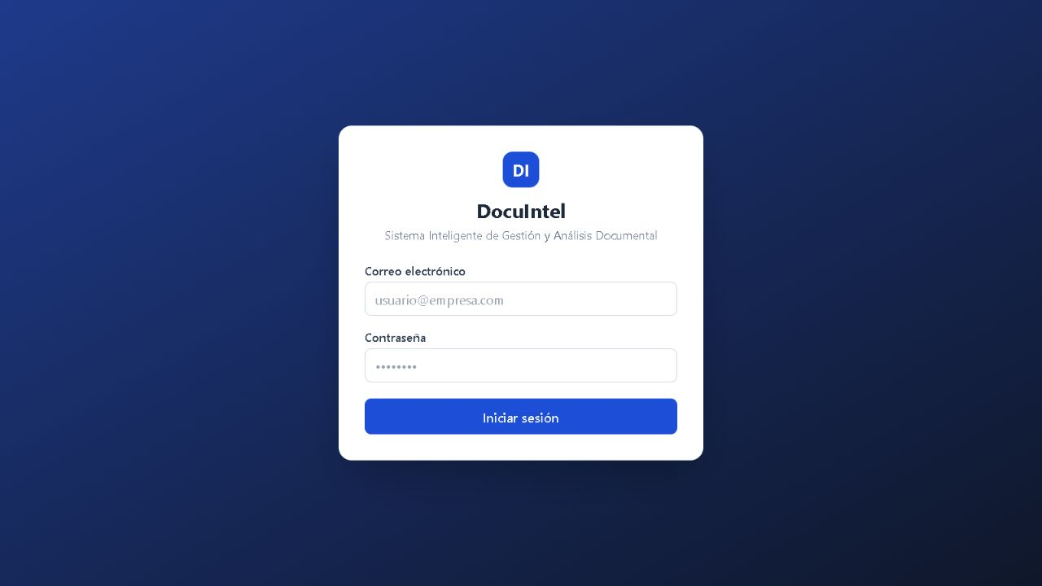
Nota. Captura propia tomada en la instalación local de DocuIntel el 11 de septiembre de 2026.

Figura 2
Dashboard con indicadores
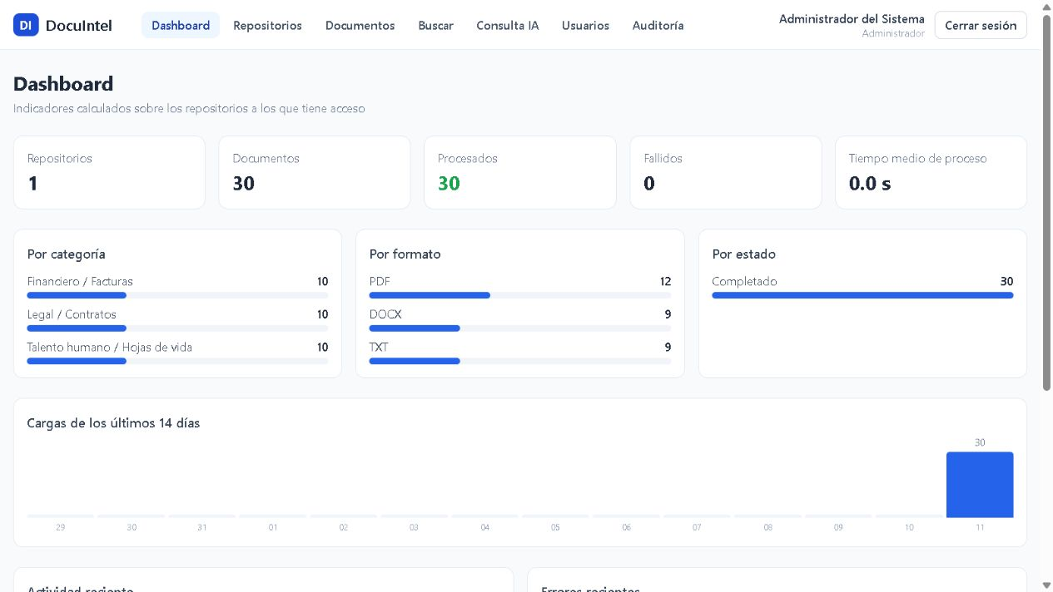
Nota. Captura propia. El dashboard mostraba 30 documentos procesados y cero fallidos.

Figura 3
Formulario para crear un repositorio
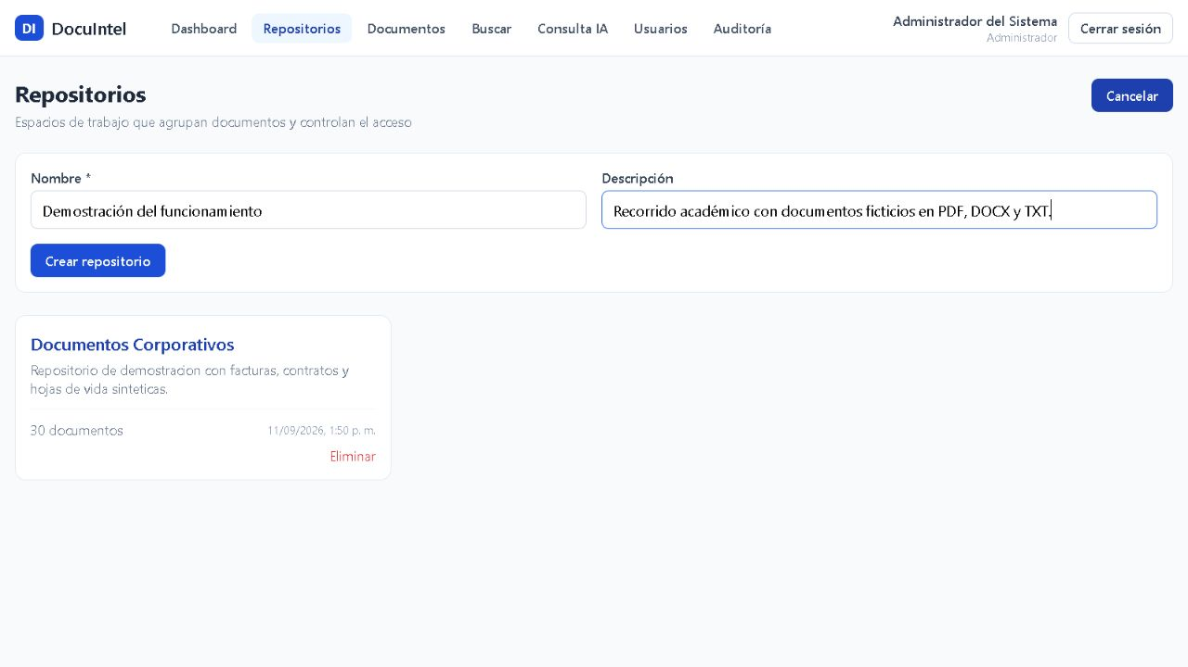
Nota. Captura propia del formulario utilizado para crear el repositorio de demostración.

Figura 4
Vista de carga de documentos
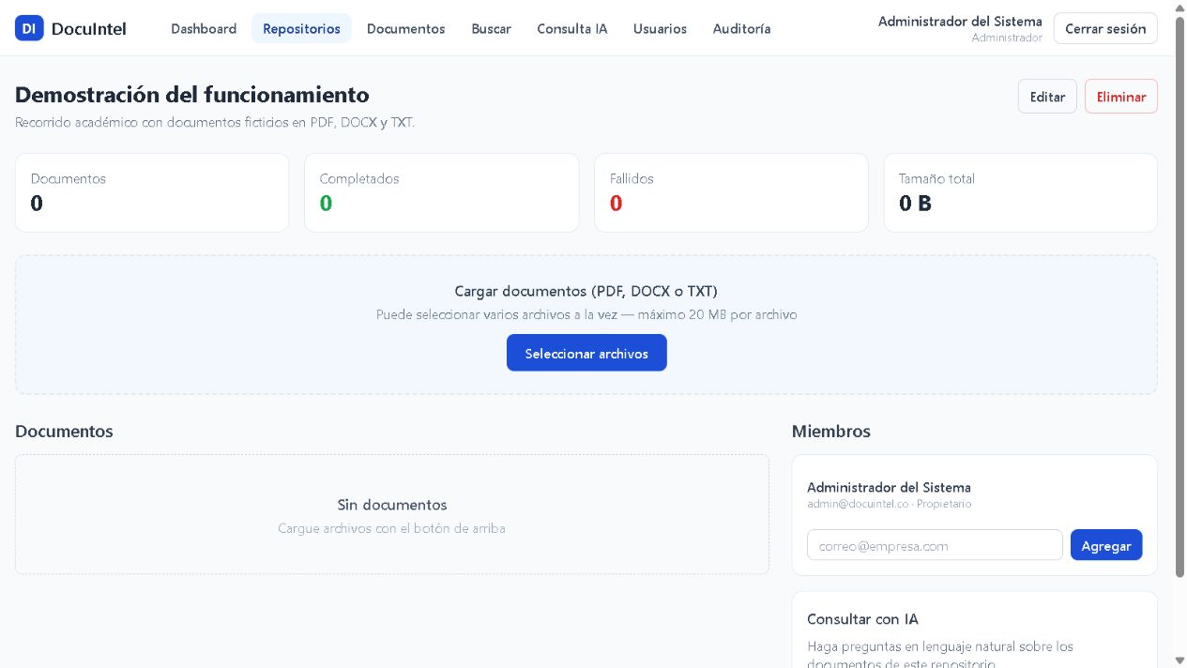
Nota. Captura propia. La vista indica los formatos aceptados y el límite de tamaño por archivo.

Figura 5
Repositorio con tres documentos procesados
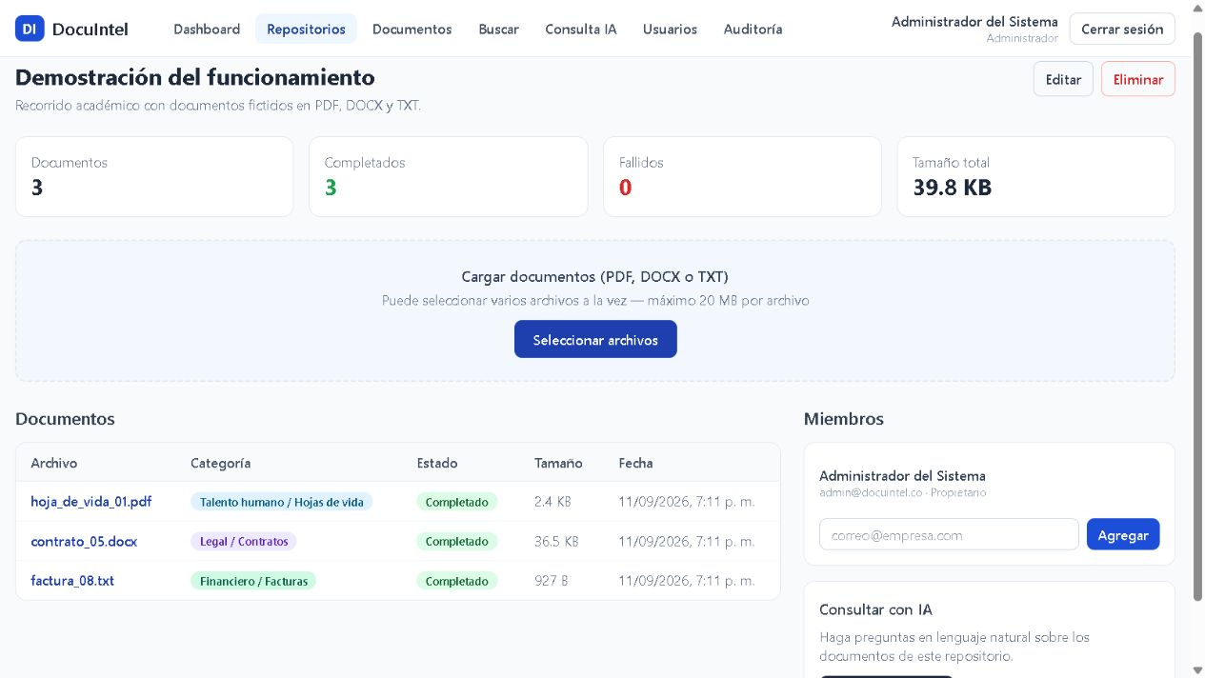
Nota. Captura propia. La tabla muestra una factura TXT, un contrato DOCX y una hoja de vida PDF en estado completado.

Figura 6
Detalle de una factura procesada
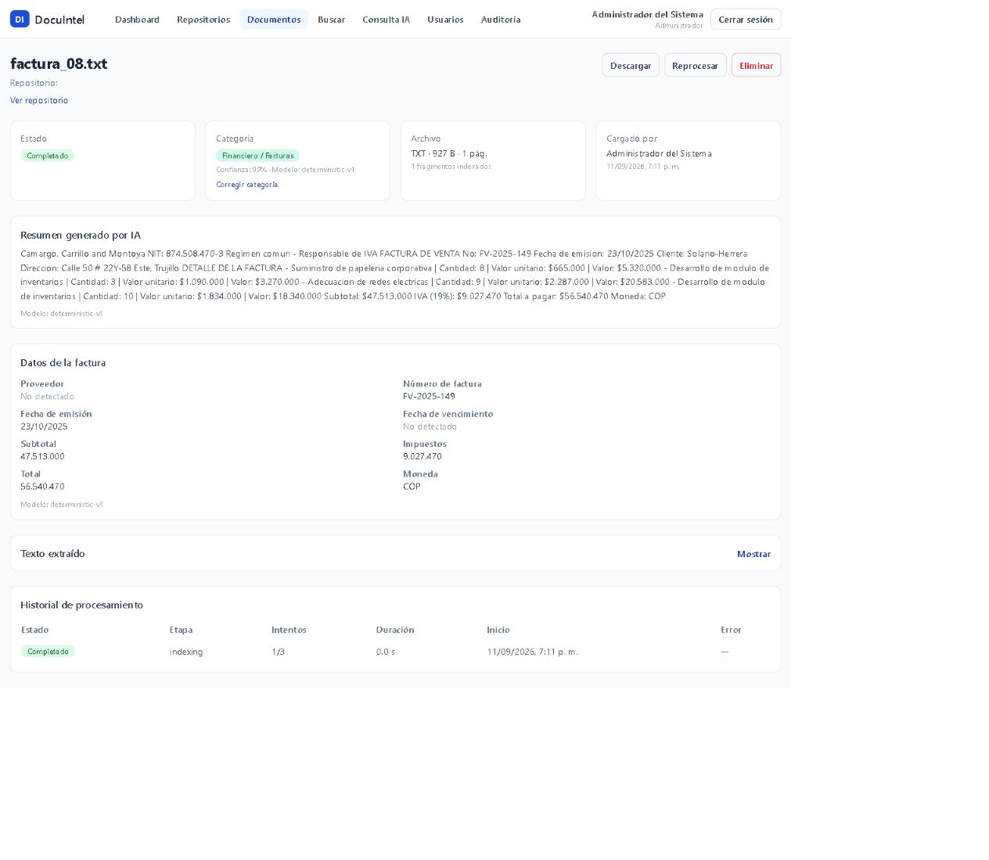
Nota. Captura propia. Se observan la categoría, el resumen, los campos estructurados y el historial.

Figura 7
Resultados de búsqueda textual
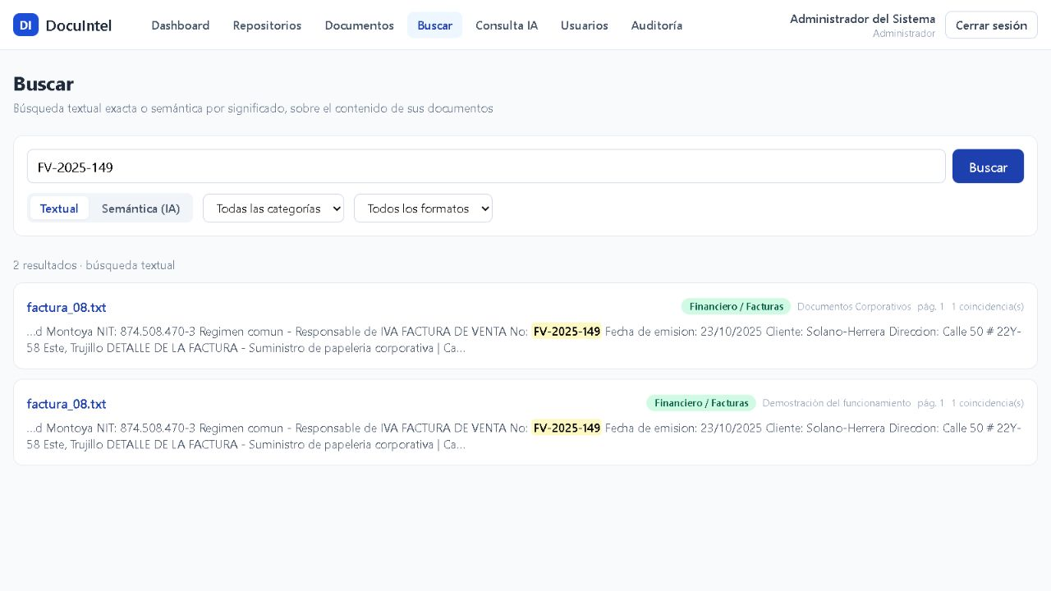
Nota. Captura propia. La coincidencia del número de factura aparece resaltada en los resultados.

Figura 8
Resultados de búsqueda semántica
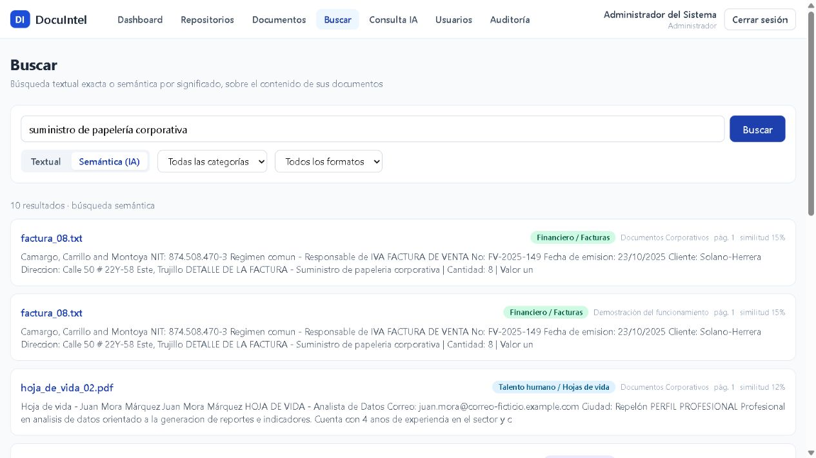
Nota. Captura propia. La vista ordena los fragmentos por similitud con la consulta.

Figura 9
Respuesta con fuente documental
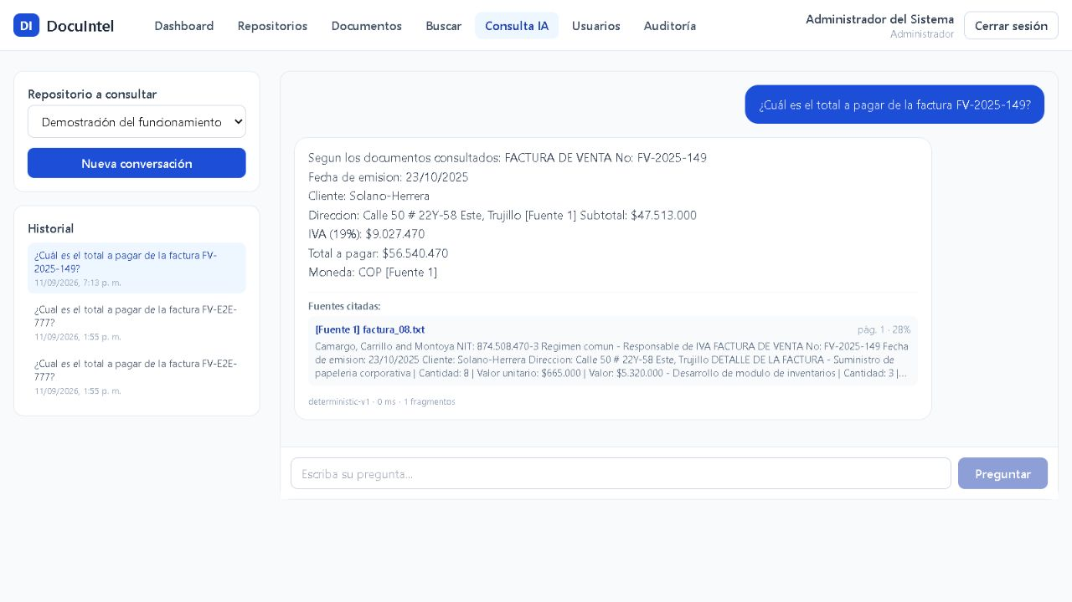
Nota. Captura propia. La respuesta enlaza la factura y muestra el fragmento recuperado.

Figura 10
Respuesta sin evidencia suficiente
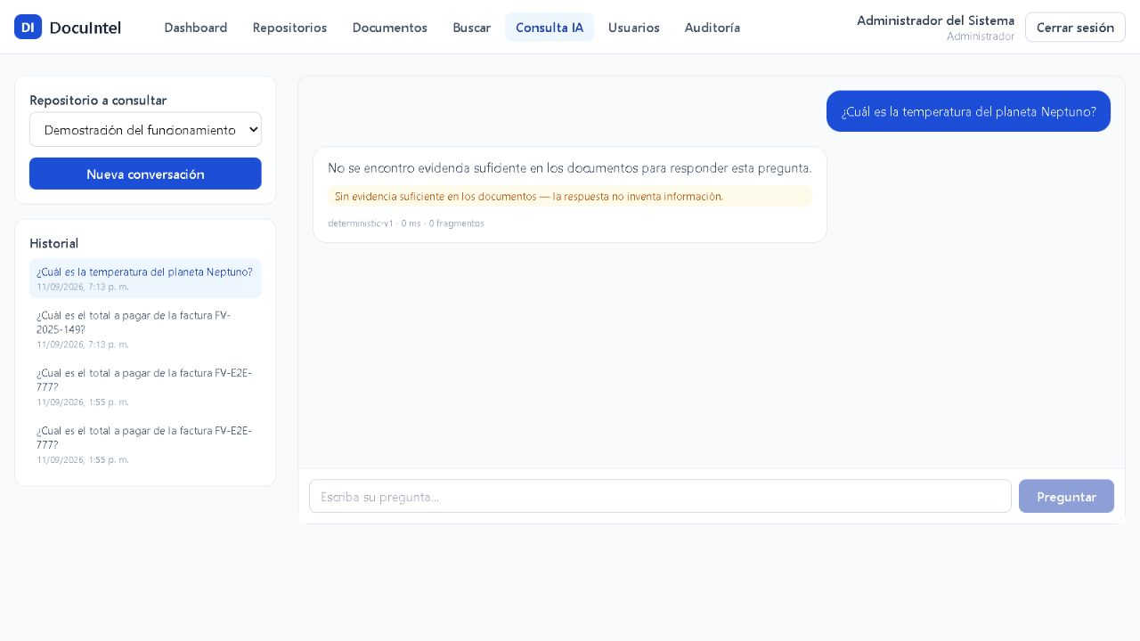
Nota. Captura propia. La aplicación informa que no encontró fragmentos para responder la pregunta.

Figura 11
Administración de usuarios
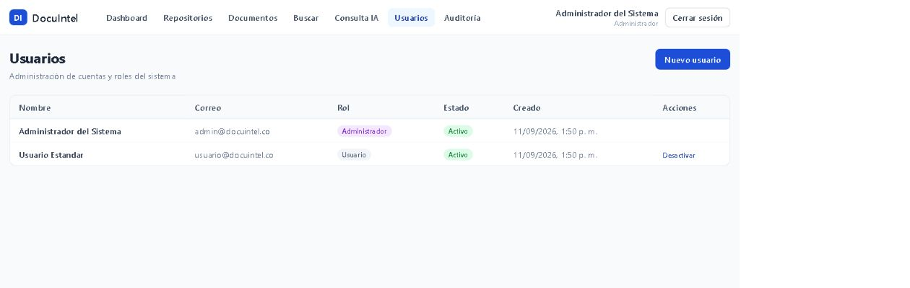
Nota. Captura propia. Esta pantalla es visible para la cuenta administradora.

Figura 12
Registro de auditoría
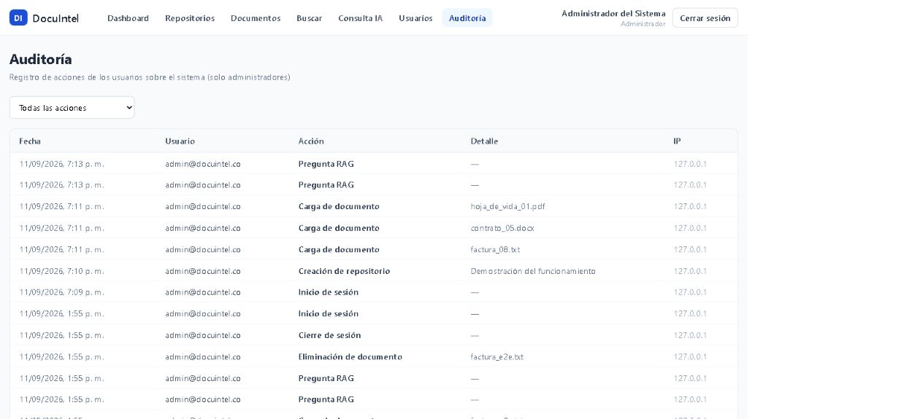
Nota. Captura propia. El registro relaciona acciones, usuarios, detalles e IP.

Referencias
American Psychological Association. (2020). Student paper setup guide. https://apastyle.apa.org/instructional-aids/student-paper-setup-guide
DocuIntel. (2026). README y manual de usuario del Sistema Inteligente de Gestión y Análisis Documental [Documentación del proyecto].

